Лабораторная работа №4

Построение выражений и вычислений в запросах
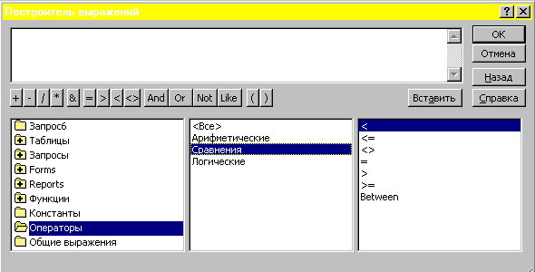
Рис. Построитель выражений

Задание 1. Создайте новый запрос, добавьте произвольную таблицу и познакомьтесь с построителем выражений (Вызывается нажатием Ctrl+F2 в ячейке "условие отбора"). Нажмите кнопку "Справка" и познакомьтесь с разделами "Общие сведения о построителе выражений", "Просмотр примеров выражений", "Изучение выражений".
Закрыть запрос без сохранения.
Задание сложных условий отбора
Если в условиях отбора используется несколько полей, то они могут соединяться оператором “И” либо “ИЛИ”. Если аргументы поиска записаны в одной строке, то считается, что они соединены оператором “И” (“AND”). Если аргументы поиска записаны в разных строках, то считается, что они соединены оператором “ИЛИ” (“OR”).
При создании запроса для указания конкретных типов используются:
- прямые кавычки (" ") вокруг строковых значений.
- символы (#) вокруг дат.
- Квадратные скобки [ ] используются для указания в них названий полей и таблиц или подсказок в функциях типа LIKE, BETWEEN.
- символ ! используется для разделения названия таблицы и поля.

Задание 2. Создать новый запрос в режиме Конструктор. Добавить на бланк запроса таблицу, указанную в карточке. Заполнить бланк полями, указанными в карточке. Наберите с помощью построителя выражений условие отбора, указанное в карточке. Сохранить запрос с названием ЗАПРОС 7. Выполнить запрос. Закрыть запрос.
Задание 3. Создать новый запрос в режиме Конструктор. Добавить на бланк запроса таблицу, указанную в карточке. Заполнить бланк полями, указанными в карточке. Наберите с помощью построителя выражений условие отбора, указанное в карточке. Наберите условие ИЛИ, указанное в карточке. Сохранить запрос с названием ЗАПРОС 8. Выполнить запрос. Сравнить результат с предыдущим запросом. Закрыть запрос.

Задание 4. Создать новый запрос в режиме Конструктор. Добавить на бланк запроса таблицу, указанную в карточке. Заполнить бланк полями, указанными в карточке. Наберите условие отбора, указанное в карточке. Выполните запрос. Вернитесь в конструктор. Измените условие, как указано в карточке. Выполните запрос. Проанализируйте отличия между двумя вариантами выполнения. Сохранить запрос с названием ЗАПРОС 9. Закрыть запрос.

Задание 5. Создать новый запрос в режиме Конструктор. Добавить на бланк запроса таблицу, указанную в карточке. Заполнить бланк полями, указанными в карточке. Наберите условие отбора, указанное в карточке. Выполните запрос. Вернитесь в конструктор. Измените условие, как указано в карточке.
Выполните запрос. Проанализируйте отличия между двумя вариантами выполнения. Вернитесь в конструктор. Измените условие, как указано в карточке.
Выполните запрос. Проанализируйте отличия между тремя вариантами выполнения. Сохранить запрос с названием ЗАПРОС 10. Закрыть запрос.
Свойства запроса.
Запускаются нажатием правой кнопкой мыши на серой области верхней части бланка запроса и выбором пункта "Свойства".
Управление выводом повторяющихся строк
В том случае, если в ответ выводятся не все поля исходной таблицы, может случиться, что строки в ответе будут повторяться. Например, если вывести только список кафедр из таблицы "СОТРУДНИК", то наименования одних и тех же кафедр могут встречаться несколько раз. Для того чтобы управлять выводом повторяющихся строк среди свойств запроса есть два: «Уникальные записи» и «Уникальные значения», которые служат указанным целям. Если вы хотите, чтобы в ответ выдавался список кафедр без повторов, задайте для свойства «Уникальные значения» значение “Да".

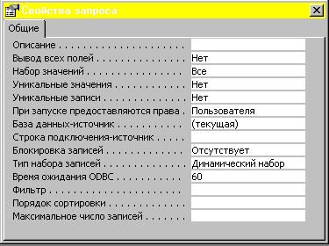
Рис. Свойства запроса.

Задание 6. Создать новый запрос в режиме Конструктор. Добавить на бланк запроса таблицы, указанные в карточке. Заполнить бланк полями, указанными в карточке. Выполните запрос. Вернитесь в конструктор. Откройте Свойства запроса и измените свойство "Уникальные записи" на "ДА". Выполните запрос. Проанализируйте отличия между двумя вариантами выполнения. Вернитесь в конструктор. Удалите из бланка запроса столбец, указанный в карточке. Выполните запрос. Вернитесь в конструктор. Откройте Свойства запроса и измените свойство "Уникальные записи" на "НЕТ" (обратите внимание, чтобы в заголовке окна свойств было указано "Свойства запроса" ). Выполните запрос. Проанализируйте отличия между последними двумя вариантами выполнения. Сохранить запрос с названием ЗАПРОС 11. Закрыть запрос.

